Семинар для работников, ответственных за ведение делопроизводства и архив
21 июня 2018 года в Администрации Большеигнатовского района проведен семинар, ответственных за ведение делопроизводства и архив в учреждениях и организациях-источниках комплектования муниципального архива и архива документов по личному составу.
Всего на семинаре присутствовало 25 человек. Это заместители глав, и бухгалтера сельских поселений, работники структурных подразделений Администрации муниципального района, руководители муниципальных учреждений.
Перед собравшимися выступила, ведущий специалист муниципального архива Администрации Большеигнатовского муниципального района И.Н.Морзкина, которая отметила, что одной из основных задач архива является сохранение и приумножение документального фонда района хранящегося в муниципальном архиве. Благодаря добросовестной работе, которую проводят специалисты организаций, в муниципальном архиве сконцентрировано более 8000 единиц хранения, в архиве по личному составу более 8800 единиц хранения.
Далее были рассмотрены вопросы по исполнению законодательства в области архивного дела и делопроизводства: о внедрении в работу организаций-источников комплектования муниципального архива, новых Правил организации хранения, комплектования, учета и использования документов Архивного фонда РФ и других архивных документов в органах исполнительной власти, органах местного самоуправления.

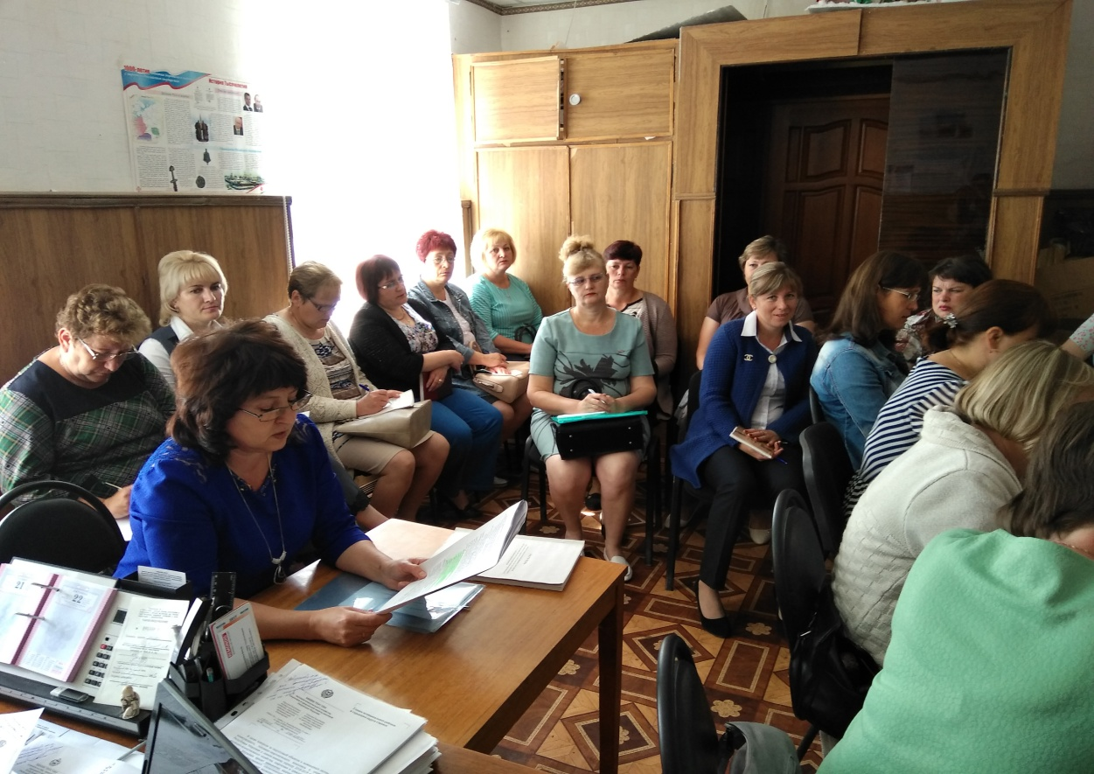
Так же И.Н. рассказала о требованиях, предъявляемых к составлению и содержанию номенклатуры дел, видах номенклатур дел, группировки исполненных документов в дела, основных требованиях при формировании дел в делопроизводстве и о схеме систематизации дел.

Вопросы, связанные с работой по организации и проведению экспертизы ценности документов, о создании экспертной комиссии, ее задачах, требованиях предъявляемых к оформлению результатов экспертизы ценности документов, о создании описей документов постоянного хранения и описей по личному составу осветила заведующий муниципального казенного архивного учреждения «Объединенный межведомственный архив документов по личному составу» Л.Н.Кутурова.
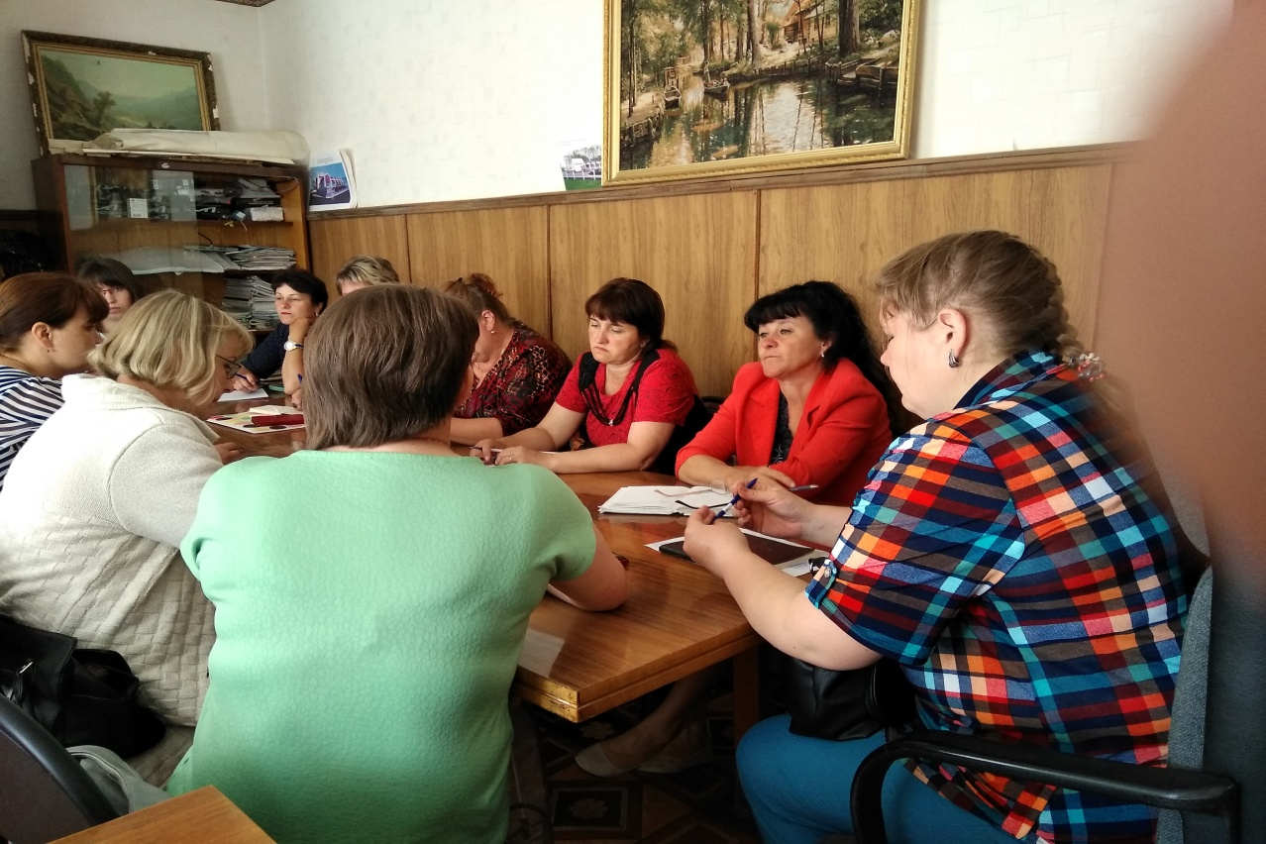
Было рекомендовано, особенно вновь поступившим специалистам, изучение Инструкции по делопроизводству в организациях.

